刚刚！何君尧遇袭后发声：竞选秩序已当然无存……

有里儿有面 [有理儿有面](javascript:void(0);)

**有理儿有面**

微信号 youli-youmian

功能介绍 你说是不是

2019-11-06[原文](https://mp.weixin.qq.com/s?__biz=Mzg3MjEyMTYyNg==&mid=2247485384&idx=1&sn=d34b3beff2edea411dc494a696b95d54&chksm=cef553bdf982daab767170adef5a8c8f8699994ac5a8c7087c8d125eb48cd30a136a040b5801&scene=27#wechat_redirect&cpage=90)

收录于话题

今早8点44分左右，香港立法会议员何君尧在屯门湖翠路遇袭，目前已被送往医院。

从视频中我们可以看到，歹徒先以献花假意靠近，随后突然拿刀向何君尧胸前刺去！

网友看到这个场景，非常担心何议员的安全，并直指歹徒的此等行为是“谋杀”！

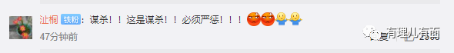

同时，网友夸赞何君尧勇敢，中刀后不是处理伤口，而是迅速摁倒歹徒！有网友表示**“香港问题不能再放任下去，14亿人已经无法忍受这种煎熬！”**

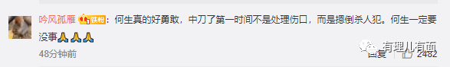

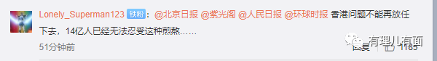

这就是袭击何君尧的丑恶歹徒：

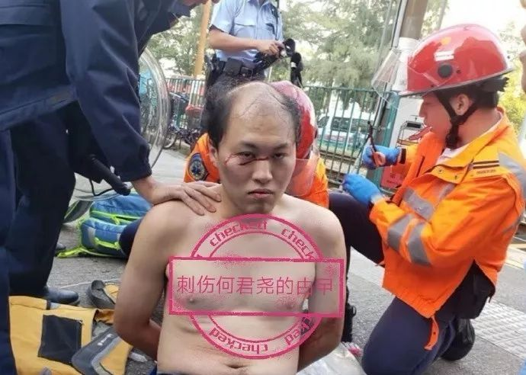

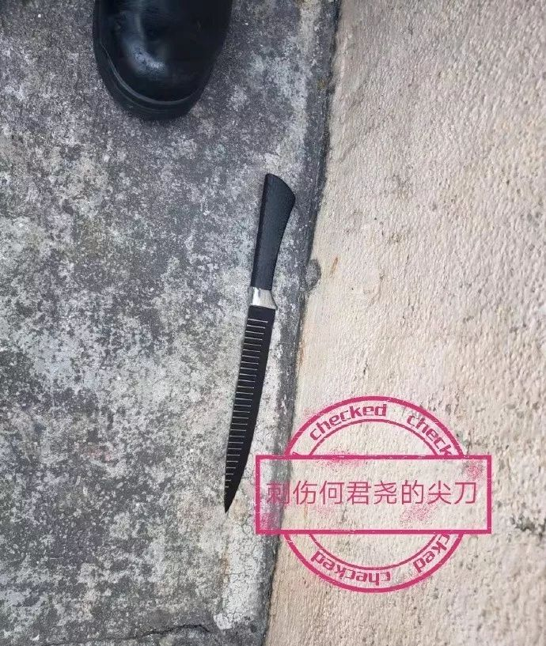

何君尧从不掩饰立场，一向旗帜鲜明的表示爱国爱港，特别是五个月来的香港乱局，何君尧曾多次遭受乱港分子骚扰围攻，办公场所被暴徒打砸，其父母坟墓更是遭到暴徒破坏，无所不用其极。反对派甚至还勾结英国反华势力，通过下流手段剥夺了何君尧在2011年被英国安格利亚鲁斯金大学授予的荣誉博士学位。

面对这样的情况，何君尧仍然高举爱国爱港大旗，其曾表示，“香港人要认同自己的中国人身份。倘若有人在香港搞‘港独’，搞‘颜色革命’，做一些卖国和煽动群众去叛国的事情，我们都应该明确是非，与他们抗争。”他还明确讲“作为一个法律人，我比较看得清黑白是非。但是我相信，在与国家相关的是非面前，一般有良心的正常的中国人都懂得什么是对，什么是错。”

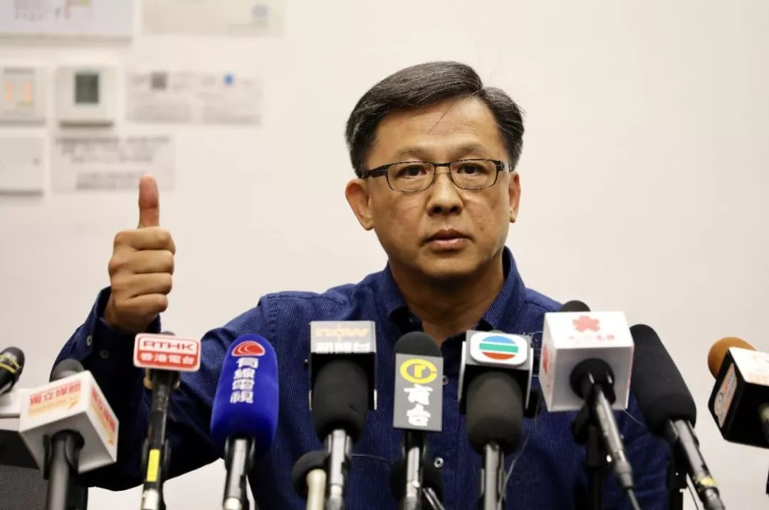

之前有理哥在这篇《[呵呵！香港反对派竟然在“论持久战”](https://mp.weixin.qq.com/s?__biz=Mzg3MjEyMTYyNg==&mid=2247485069&idx=1&sn=8ef6fad07d0c9c7694e91a77a935ae71&chksm=cef552f8f982dbeecaab97232b4ba6481751e45571701a4dca2032ba7b1682bad27ef3cb1b24&mpshare=1&scene=21&srcid=&sharer_sharetime=1573008507117&sharer_shareid=b94b4bcfb57e7d3dedb9ffee40af3a93&key=480b47c66238d30195c93b2fbd6d1db4a1d439a97b9691ea67718f67544c898e241949c79b6abc44cfca50493fffe0c19c676d76457eab99d1e8d2c167d6bf0e7b6bc2f7b8c0bbc1d721a4926e9be85b&ascene=1&uin=MTM3NjI2NzY2MA==&devicetype=Windows 10&version=62070152&lang=zh_CN&pass_ticket=PkDqRgGsovn8nkJ2WKUFqkZwUFmFg1 AQjWkNZxJM4f9WNHF f Vkto5tpiFIgiH#wechat_redirect)》文章中就曾指出，**反对派希望乱局持续下去，他们想要那些原本默默期待特区政府迅速止暴制乱的民众对政府逐渐失望，让这些人和大部分的中立派倒向甚至支持反对派。这样下去，民意对反对派将更加有利，他们将“趁热打铁”裹挟民意，在区议会选举中获得胜利，最终夺取香港的管制权。**

何君尧遇袭只是目前建制派参选区议会议员整体现状的一个缩影。随着区议会选举日益临近，反对派已经采取多种方式对建制派区议会候选人不断攻击威胁，不仅用各种下流文宣手法造谣抹黑候选人，更有打砸焚毁候选人办公场所、起底家人子女、邮寄匿名信威胁恐吓等各种行为。

建制派已经被黑色恐怖所笼罩，是否每一个参选人都有何君尧这般英勇？支持建制派的选民能否不动摇、不恐惧？区议会选举还有任何公正可言吗？

刚刚，何君尧通过微博发声，感谢大家对他的关心，并指出**“竞选秩序已经荡然无存”、“我仍然无所畏惧”**：

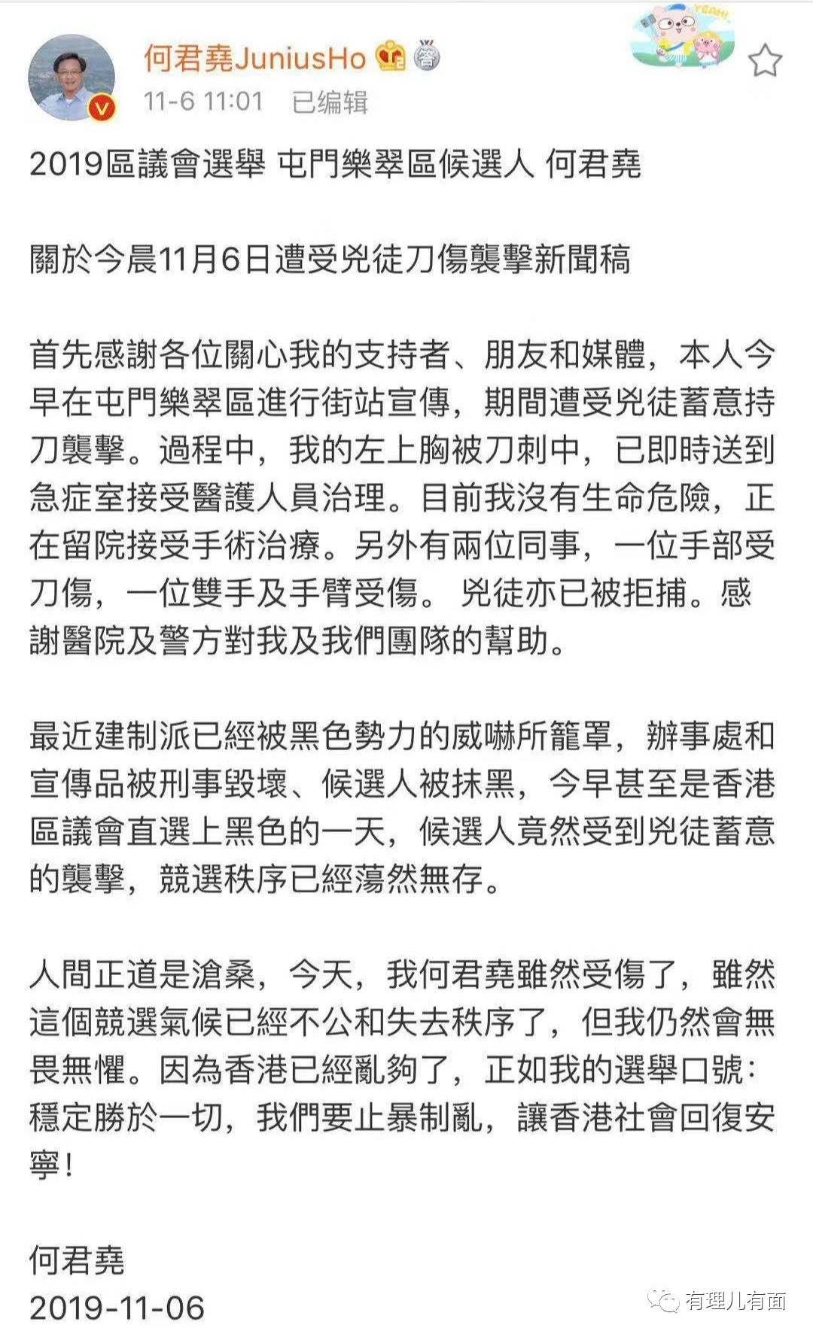

如果只凭何君尧等建制派议员个人的英勇去抵抗反对派的狂轰滥炸，势必孤木难支！如果特区政府及有关部门未能采取有效手段彻底打破反对派以暴力操控选举、绑架裹挟民意、制造虚假选举结果的图谋，那区议会选举还有进行下去的必要吗？

反对派最怕的是区议会选举推迟，这样他们可能会失去现有所谓的“机会”和“优势”，建制派将会争取到更多的抢票时间，形势将对反对派不利。

香港如果止暴制乱恢复秩序，反对派即大势已去。只有在正常的秩序之下，区议会选举才有公平公正可言，香港的普通民众才会真正选出服务百姓、一心为民的好议员！

区议会选举该不该推迟？这道选择题一点不难……

### 精选留言

用户设置不下载评论